ROUTINEFICHE ‘Ik druk me uit’- media:
ik kan een vertaal-app gebruiken
Leerplan Taal - Media

Doelstellingen:
- Media 1: Ik kies en gebruik media als hulpmiddel om te leren

Diploma’s:
- Ik kan een vertaal-app gebruiken

Materiaal:
- beeldwoordenboek  - PC*  - Tablet*  - Smartphone*  - Woordenlijst  - Eigen ‘woordenboekje’, ‘-schriftje’, …  * kiezen uit één van deze media  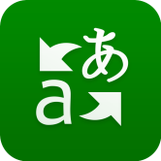 | 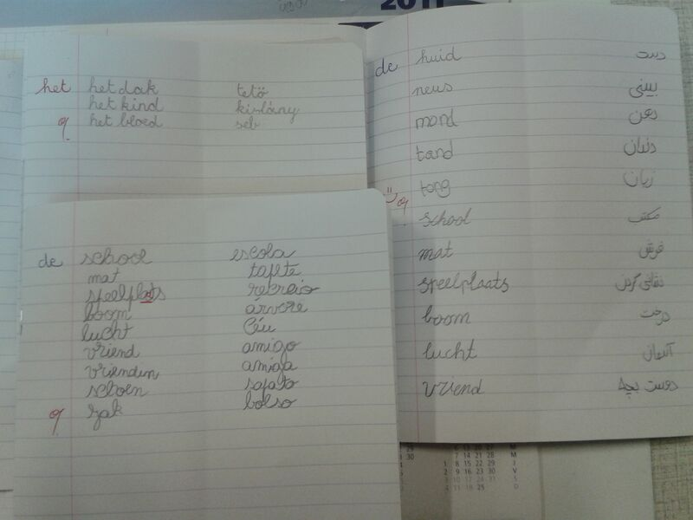

Routine:
‘Ik kan een vertaal-app gebruiken’
Er zijn wel eens momenten in de klas wanneer het moeilijk is om de anderstalige nieuwkomer te laten aansluiten bij de klasgroep. Geletterde leerlingen kunnen op dat moment nieuwe woordenschat verwerven door gebruik te maken van een (beeld)woordenboek en/of een vertaalapp. De leerkracht voorziet een actuele woordenlijst. De AN voert deze woorden in in de vertaalapp en schrijft deze over in een eigen woordenlijst, zowel in het Nederlands als in de moedertaal. Wanneer het de kinderen niet zou lukken om een bepaald woord te vertalen in de moedertaal, dan kan er een tekeningetje bij gemaakt worden, zoals in een beeldwoordenboek.

Woorden:
het (beeld)woordenboek, de computer, de tablet, de smartphone
de (eigen)taal, vertalen
(De woorden in de woordenlijst zijn themagebonden.)

